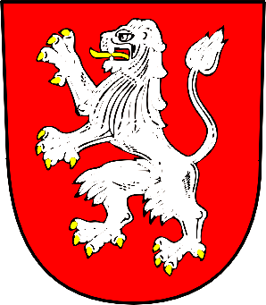 Městys Kolinec

Kolinec 28 , 341 42 Kolinec , tel 376594144, 376594128 , kolinec@kolinec.cz, DS fyhbxyd

Věc: Zveřejnění poskytnuté informace č.j. Kol/540-51/2019
Městys Kolinec obdržel dne 19.8.2019 žádost o informaci dle zákona č. 106/1999 Sb., o svobodném přístupu k informacím, s přiděleným č.j.: Kol/540-51/2019 ve věci o poskytnutí informace o podaných nabídkách pro veřejné zakázky firem Domistav CZ a.s., Domistav HK s.r.o.

K této žádosti byla sdělena odpověď ze dne 29.8.2019:
Na základě Vaší žádosti o poskytnutí informace ve smyslu zákona č. 106/1999 Sb., o svobodném přístupu k informacím ve věci subjektů:
Domistav CZ a.s., se sídlem Foerstova 897, 500 02 Hradec Králové. IČ: 27481107 a
Domistav HK s.r.o., se sídlem Foerstova 897, 500 02 Hradec Králové. IČ: 26007177
sdělujeme, že výše uvedené subjekty nepodávaly u Městyse Kolinec, IČ: 00255688 jako orgánu veřejné moci nabídku ve smyslu veřejných zakázek.

Zveřejněno dálkovým přístupem na www.kolinec.cz dne 30.8.2019
Jana Kirchnerová

